第一部分 信息技术（共50分）
一、选择题（本大题共12小题，每小题2分，共24分。每小题列出的四个备选项中只有一个是符合题目要求的，不选、多选、错选均不得分）
1. 以下说法正确的是
A. 信息的表示、传播、存储必须依附于某种载体
B. 在公共场所上网时，应尽量把表单上的用户名和密码设置为自动完成
C. 文字出现以后，才能进行传递信息
D. “盲人摸象”体现了信息的时效性
【答案】A
【解析】
【分析】
【详解】本题主要考查信息特征和信息技术的发展。信息具有载体依附性，因此A选项正确；从信息安全考虑，公共场所上网，一般不要保存用户名和密码，因此B选项错误；信息可以依附于文字、声音、图像等多种载体传播，因此C选项错误；“盲人摸象”体现了信息的不完全性，因此D选项错误。
2. 以下软件中，不属于浏览器的是
A. Internet Explorer
B. Firefox
C. Google Chrome
D. CuteFTP
【答案】D
【解析】
【分析】
【详解】本题主要考查浏览器知识点。Internet Explorer是微软的IE浏览器，Firefox是火狐浏览器，Google Chrome是谷歌浏览器，CuteFTP是文件传输工具，故本题选D选项。
3. 使用Word 软件编辑某文档，部分界面如下图所示

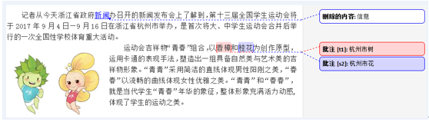

下列说法正确的是（▲ ）
A. 共有两处修订，两处批注
B. 文档中图片的文字环绕方式为“嵌入型”
C. 用户t1 和用户s2 添加了批注
D. 拒绝所有修订后，第一句文字是“记者从今天浙江省政府新闻信息办召开的新闻发布会上了解到”
【答案】A
【解析】
【分析】
【详解】略
4. 已知英文小写字母比对应的大写字母ASCII码大32（十进制），某数据加密方法描述如下：
（1）将字符的ASCII码值加20（十进制）；
（2）以字节为单位进行加密处理；
（3）将1个字节的8位二进制数左移一位，最低位用左移出的最高位填充；
（4）将处理后的8位二进制数分割成前4位与后4位两个二进制数；
（5）分别将上述两个4位二进制数转换为十六进制数；
（6）所得两个十六进制数码交换顺序后连接，即为该字节的密文。
用UltraEdit-32软件观察“i-hangzhou”这几个字符的内码，如图所示
则字符H加密后的密文是
A. B8
B. 8B
C. 70
D. 07
【答案】B
【解析】
【分析】
【详解】本题主要考查UltraEdit软件及字符编码。观察图可知，字符h的十六进制内码是68对应的十进制为104，则字符H的104-32=72，按上述加密：（1）72+20=92（2）转换为对应二进制为0101 1100（3）移位操作变为1011 1000 （4）前4位与后4位分别转换为十六进制为B和8 （5）交换顺序，得到密文为8B，故本题选B选项。

5. 关于Access数据表的操作，下列说法正确的是
A. 同一张表中两个字段的字段名称可以完全相同
B. 字段数据类型若为“自动编号”，则新值一定是递增的
C. 在数据表视图删除字段是不能撤销的
D. 设置为主键的字段是不能删除的
【答案】C
【解析】
【分析】
【详解】本题主要考查Access数据表相关知识。同一数据表中两个字段名称不能完全相同，因此A选项错误；数据表字段若为“自动编号”，则新值不一定递增，因此B选项错误；数据表视图删除的字段是不能撤消的，C选项正确；主键字段能够删除，因此D选项错误。
6. 某算法的部分流程图如下图所示，执行这部分流程，则“s≤100?”被执行的次数是（▲ ）

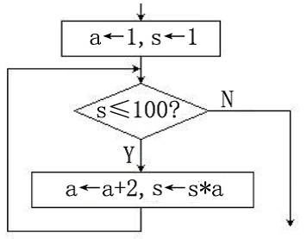
A. 2
B. 3
C. 4
D. 5
【答案】C
【解析】
【分析】
【详解】本题主要考查算法流程图知识点。a=1，s=1，循环退出条件是s>100，每次循环a递增2，故当s=s*a=1*1*3*5*7=105，退出循环，此时“s≤100?”被执行4次，a=7，故本题选C选项。
7. 使用Flash软件编辑“播放”按钮元件，部分界面如图所示
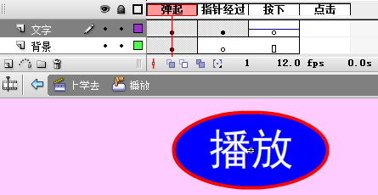
将该按钮元件应用于舞台，下列描述正确是
A. 测试影片，当鼠标经过该按钮时，该按钮上不一定会呈现图中所示文字“播放”
B. 测试影片，当鼠标按下该按钮时，可听见声音
C. 测试影片，在按钮上单击鼠标，按钮将消失
D. 在舞台上可以添加多个“播放”按钮实例
【答案】D
【解析】
【分析】
【详解】本题考查的是flash相关知识。由于“点击”帧定义了鼠标的有效响应区域，所以若该帧无内容，按钮将无效。按钮无效时，鼠标滑过按钮不会变成手形，如果按钮有效，会变成手形，和“指针经过”帧是什么类型的帧无关。该按钮是无效按钮，故测试影片，当鼠标经过该按钮时，不起作用；鼠标按下该按钮时，也听不到声音；单击鼠标，按钮不会消失。故选项ABC错误。在舞台上可以添加多个“播放”按钮实例，选项D正确。

8. 使用Photoshop软件制作“香港回归20周年”作品，部分界面如图所示
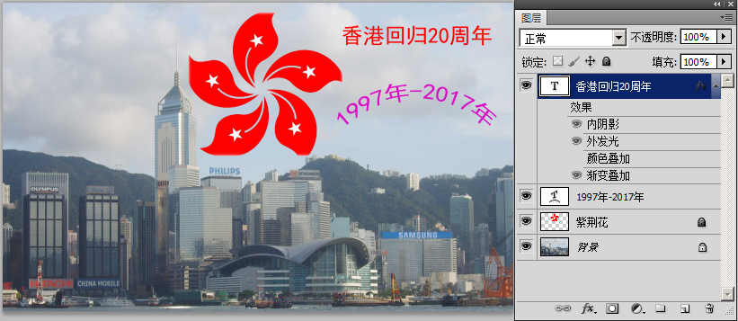
下列说法正确的是
A. “1997年-2017年”图层中使用了滤镜效果
B. “紫荆花”图层可以拖动到“1997年-2017年”图层的上方
C. “背景”图层可以使用“自由变换”命令将其缩小
D. 将作品存储为JPEG格式文件，会呈现“香港回归20周年”图层中的3种图层样式效果
【答案】B
【解析】
【分析】
【详解】本题主要考查Photoshop相关知识点。“1997年-2017年”图层中没有使用滤镜效果；“紫荆花”图层可以拖动到“1997年-2017年”图层的上方；“背景”图层处于锁定状态，不可以使用“自由变换”命令将其缩小；将作品存储为JPEG格式文件，不会呈现“香港回归20周年”图层中的3种图层样式效果，故本题选B选项。
9. 使用会声会影软件进行作品制作，部分操作界面如下图所示
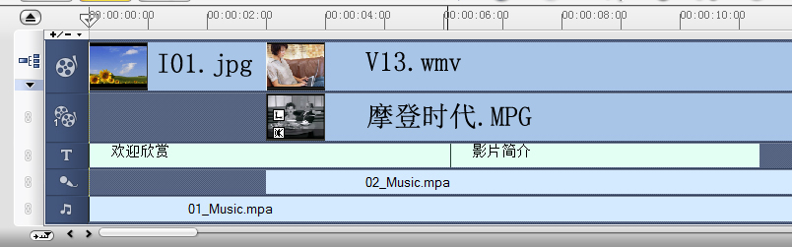
下列说法正确的是
A. 该作品中使用了2个视频素材
B. 标题“欢迎欣赏”与“影片简介”之间可添加转场效果
C. 播放修整后的素材，素材“V13.wmv”的内容会遮住素材“摩登时代.MPG”的内容
D. 播放修整后的素材，“02_Music.mpa”开始播放时“01_Music.mpa”停止播放
【答案】A
【解析】
【分析】
【详解】本题主要考查会声会影进行作品制作。该作品中使用了2个视频素材（V13.wmv和摩登时代.MPG）；标题“欢迎欣赏”与“影片简介”是文字图层，之间不可添加转场效果；播放修整后的素材，素材“V13.wmv”的内容不会遮住素材“摩登时代.MPG”的内容；播放修整后的素材，“02_Music.mpa”开始播放时“01_Music.mpa”不会停止播放，故本题选A选项。

10. 【加试题】下图为photoshop 新建文件界面，若作品完成后，不改变参数保存成BMP 图像，其存储容量约为（ ）
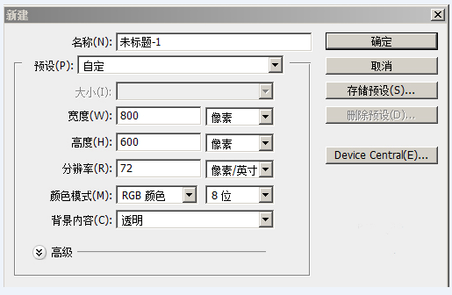
A. 11MB
B. 0.46MB
C 3.66MB
D. 1.37MB
【答案】D
【解析】
【分析】
【详解】本题主要考查图片文件容量计算。由图可知，颜色模式是RGB颜色，每一种颜色是8位，颜色深度是8*3=24位，图片文件容量=像素*颜色深度/8=800*600*8*3/8/1024/1024=1.37MB，故其存储容量约为1.37MB，故本题选D选项。
11. 【加试题】某排序算法的VB程序段如下：

n = 10
Text1.Text = ""
For i = 1 To 5
For j = n To i + 1 Step -1
If a(j) < a(i) Then
temp = a(j): a(j) = a(i): a(i) = temp
End If
Next j
Next i
For i = 1 To 10
Text1.Text = Text1.Text + Str(a(i))
Next i
数组元素a(1)到a(10)的值依次为“965,155,195,444,106,734,172,983,898,360”，执行该程序段，文本框Text1中显示的是
A. 106 155 172 195 360 444 734 898 965 983
B. 106 155 172 195 360 734 444 983 898 965
C. 983 965 898 734 444 360 172 195 155 106
D. 106 155 172 195 360 965 444 734 898 983
【答案】B
【解析】
【分析】
【详解】本题主要考查VB程序排序算法。当i=1时，执行完内层循环后，数组元素a(1)到a(10)的值依次为“106,155,195,444,172,734,360,983,898,965”；当i=2时，执行完内层循环后，无交换；当i=3时，执行完内层循环后，数组元素a(1)到a(10)的值依次为“106,155,172,444,195,734,360,983,898,965”；当i=4时，执行完内层循环后，数组元素a(1)到a(10)的值依次为“106,155,172,195,360,734,444,983,898,965”，当i=5时，无交换，故执行该程序段，文本框Text1中显示的是“106,155,172,195,360,734,444,983,898,965”，故本题选B选项。

12. 【加试题】有如下程序段：
Dim i As Integer Sum As Integer
Dim a(1 To 11) As Integer
Sum = 6
a(11) = 49
For i = 10 To 1 Step -1
a(i) = a(i + 1) - 1
If a(i) Mod 3 = 0 Then Sum = Sum + a(i)
Next i
Text1.Text = Str(Sum)
该程序段运行后，文本框text1中显示的内容是
A. 174
B. 180
C. 36
D. 42
【答案】B
【解析】
【分析】
【详解】本题主要考查VB程序的执行。Sum=6，a(11)=49，数组a是一个等差数列，公差为1，如果a(i)是3的倍数，将其加到Sum中，Sum=6+48+45+42+39=180（a(10)=48，a(7)=45，a(4)=42，a(1)=39），故该程序段运行后，文本框text1中显示的内容是180，故本题选B选项。

二、非选择题（本大题共5小题，其中第13小题4分，第14小题5分，第15小题8分，第16小题4分，第17小题5分，共26分）
13. 小龙收集了2017年8月我国50个城市部分食品平均价格变动情况的有关数据，并使用EXCEL软件进行数据处理，如图1所示
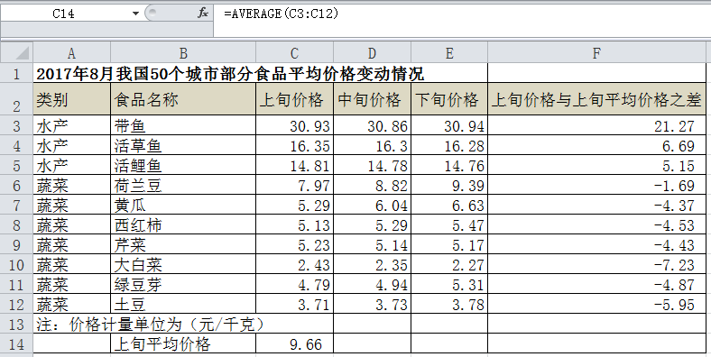
图1
请回答下列问题：
(1)区域F3:F12的数据是通过公式计算得到的：在F3单元格输入公式后，用自动填充功能完成F4:F12的计算，则F3单元格中的公式是________。
（计算公式：上旬价格与上旬平均价格之差=上旬价格-上旬平均价格）
(2)若将图1中的第13行删除，单元格F3:F12的值________（选填：会、不会）变化。
(3)根据图1中数据制作的图表如图2所示，创建该图表的数椐区域是________。
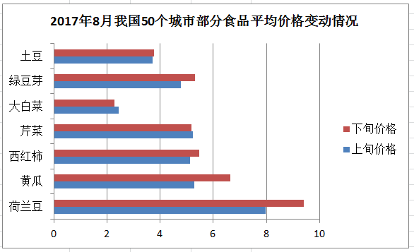
图2
(4)对图1中的A6:F12数据按照列C进行升序排序后，则图2中最下面的食品为________。
【答案】 (1). =C3-$C$14或=C3-C$14 (2). 不会 (3). B2,B6:B12,C2,C6:C12,E2,E6:E12 或 B2:C2,B6:C12,E2,E6:E12 (4). 大白菜
【解析】
【分析】
【详解】本题主要考查Excel表格处理相关知识点。①上旬价格与上旬平均价格之差=上旬价格-上旬平均价格，在自动填充过程中，C14单元格在向下移动时不变，需要绝对引用，故F3单元格中的公式是=C3-$C$14或=C3-C$14。②若将图1中的第13行删除，单元格F3:F12的值不会变化（C14单元格会上移，公式中的C14也会跟着变化）。③观察图2可知，涉及的数据列有：B列、C列、E列，故创建该图表的数椐区域是B2,B6:B12,C2,C6:C12,E2,E6:E12或B2:C2,B6:C12,E2,E6:E12。④对图1中的A6:F12数据按照列C进行升序排序后，大白菜的上旬价格最小，排在之前荷豆芽的位置，故图2中最下面的食品为大白菜。
14. 编写VB程序，实现如下功能：单击“启动”按钮Command1，在列表框List1内每隔2秒输出一个由30个大、小写字母组合成的字符串，运行界面如图所示，程序代码如下。
(字母A和字母a的ASCII码值分别为65、97)
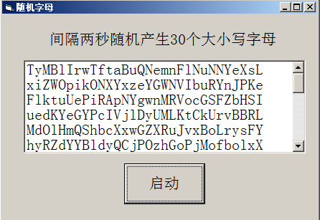
(1)该程序除窗体外使用了________（填数字）个对象。
(2)为实现上述功能，请在划线处填入合适的代码。

Private Sub Command1_Click()
Timer1.Enabled = _________________________'①
End Sub
Private Sub Timer1_Timer()
Dim s As String, c As String
Dim a As Integer, e As Integer, h As Integer
Randomize
s = ""
For a = 1 To 30
e = Int(Rnd() * 52 + 1)
If e <= 26 Then
h = e + 64
Else
h = _________________________'②
End If
c = _________________________'③
s = s + c
Next a
List1.AddItem s
End Sub
(3)为了减缓字符串的出现速度，可将Timer1的Interval属性值________（选填，填字母：A.调大、B.调小）。
【答案】 (1). 4 (2). true (3). e + 70 (4). Chr（h） (5). A
【解析】
【分析】
【详解】本题主要考查VB程序的执行与调试。①该程序除窗体外使用了4个对象（标签、列表框、按钮和计数器）。②使Timer 控件的Timer事件有效，故赋值为true。③变量e是随机生成[1,52]之间的随机整数，大写字母A的ASCII码值是65，小写字母a的ASCII码值是97，故当e<=26时（即生成大写字母）需将其加64，反之，若e>26（即生成小写字母）需将其加70（如e=27,27+70=97对应大写字母a），故此处填e + 70。④if结束后，将数字h转换为对应字符赋给变量c加到变量s中，故填Chr（h）。⑤为了减缓字符串的出现速度，可将Timer1的Interval属性值调大（即将间隔调大些），故选A选项。
15. 第19届亚洲运动会将于2022年09月在杭州举行，为提高大家锻炼身体的热情，小龙使用Flash软件制作主题为“晨练”的多媒体作品。请回答下列问题：
(1)小龙在分析了作品的应用需求之后，接下来要分析作品的创作需求，包括确定主题思想、结构类型、作品内容、________(多选，填字母:A.社会需求/B.设施要求/C.作品效益/D.发布方式/E.用户情况)。
(2)如图1所示，“太阳”图层第1帧到第60帧的动画实现了“太阳”实例从完全透明到完全显示，该动画类型为________（选填：动画补间/形状补间/逐帧动画）。
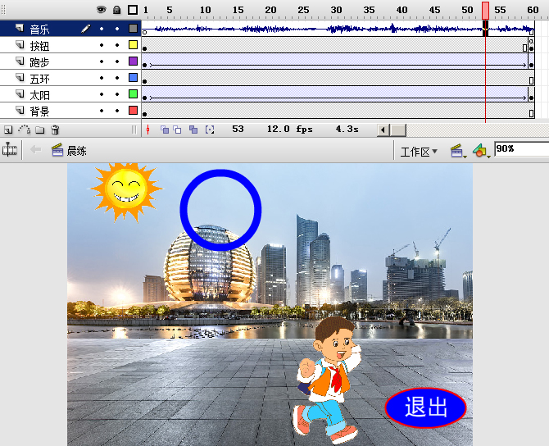
图1
(3)如图2所示为制作“五环”影片剪辑元件的界面，第1帧为1个圆环，第5帧、第10帧、第15帧、第20帧逐渐增加一个圆环，形成完整的5个圆环。小龙在制作图1中的“五环”图层时使用了该“五环”影片剪辑元件，但发现5个圆环呈现完整后，又重新开始从1个圆环到5个圆环，小龙想5个圆环呈现完整后就一直显示5个圆环，应进行的操作是________。
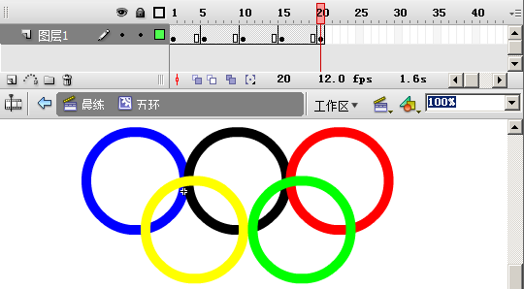
图2
(4)如图1所示，测试影片时，单击“退出”按钮，进入到“鸣谢”场景的第1帧并开始播放，则“退出”按钮的动作脚本为________。
(5)单击“退出”按钮后，仍能听见图1中“音乐”图层的声音，可知其声音“同步”属性为________（选填：数据流/事件）。
【答案】 (1). BD (2). 动画补间 (3). 在“五环”影片剪辑制作时最后一帧添加动作脚本stop（）; (4). on（press）{ gotoAndPlay（"鸣谢",1）;}或release (5). 事件
【解析】
【详解】本题考查的知识点是Flash的操作。（1）作品的需求分析包括应用需求分析和创作需求分析。其中应用需求分析包括：社会需求、用户情况、作品效益等，创作需求分析包括：对主题思想、作品内容、结构类型、设施需求、发布方式等。故选项BD正确。（2）“太阳”从完全透明到完全显示，该变化是同一个实例，是由一个形态到另一个形态的变化过程，像移动位置，改变角度、透明度变化等。所以是动画补间。（3）在动画5个圆环呈现完整后的最后一帧停止，需要在“五环”影片剪辑制作时最后一帧添加动作脚本stop（）;（4）测试影片时，单击“退出”按钮，进入到“鸣谢”场景的第1帧并开始播放，则“退出”按钮的动作脚本为on（press）{ gotoAndPlay（"鸣谢",1）;}或release （5）单击“退出”按钮后，声音人在播放，则声音同步属性为事件。
16. 小龙编写了一个简易加法器VB程序，运行界面如图所示。在文本框Text1中输入一个数字后再输入空格表示一个加数输入完毕，连续不断输入不同的加数，待所有需要相加的数输入完毕后，单击“求和”按钮Command1后，在标签label1中显示加数的个数以及总和。(数字0和空格的ASCII码分别为48、32)
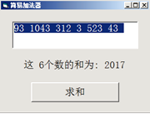
实现上述功能的VB程序如下，但加框处代码有错，请改正。
Private Sub Command1_Click()
Dim a As String
Dim x As Integer s As Integer, k As Integer
a = Text1.Text
x = 1: s = 0: k = 0
For i = 1 To Len(a)
'如果输入的不是0到9的数字或者空格,则给出错误提示后结束子程序
If (Asc(Mid(a, i, 1)) < 48 Or Asc(Mid(a, i,1)) > 57)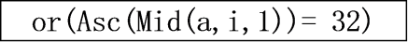then'①________
Label1.Caption = "只能输入数字或空格"
Exit Sub
End If
If Mid(a, i, 1) = " " Then
s = s + 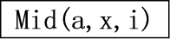'②________
x = i + 1
k = k + 1
End If
Next i
Label1.Caption = "这" + Str(k) + "个数的和为:" + Str(s)
【答案】 (1). And （Asc（Mid（a, i, 1）） <> 32） (2). Val（Mid（a, x, i - x））
【解析】
【详解】本题考查的知识点是VB程序解析算法。该程序中a表示输入的字符串，s保存总和，k表示加数的个数。首先判断输入的字符串a的每一位是否0到9的数字或者空格，如果不是则给出错误提示后结束子程序，判断该字符不是0到9的数字，代码为Asc(Mid(a, i, 1)) < 48 or (Asc(Mid(a, i, 1)) >57)。判断该字符不是空格，代码为(Asc（Mid(a, i, 1)) <> 32)，故。①And (Asc（Mid(a, i, 1)) <> 32)。如果第i为为空格，则之前i-x之前的x个数是一个加数，即(Mid(a, x, i - x))，故②Val (Mid(a, x, i - x))。
End Sub
17. 【加试题】中秋节时，班级组织活动，其中有抽奖环节，小龙在7选3中选考了技术，班主任让小龙编写一个VB抽奖程序，功能如下：窗体装载过程从数据库读取所有同学的相关数据并显示在列表框List1中，抽奖时在文本框Text1中输入要抽出的人数，单击“摇奖”按钮command1，程序进行处理，结果输出在列表框list2中。程序运行界面如下图所示。
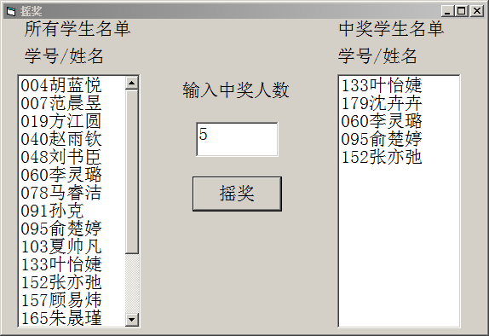
实现上述功能的VB程序如下，请回答下列问题：
（1）分析下面的程序代码，可知数据表名为________
（2）请在划线处填入合适的代码。
Dim a(1 To 100) As String '数组大小满足处理要求，学生学号
Dim b(1 To 100) As String '数组大小满足处理要求，学生姓名
Dim i As Integer '学生总数
Dim j As Integer
Dim dd(1 To 100) As Integer
Private Sub Form_Load()

‘从数据库读取全班同学的相关信息，存储在数组a、数组b和变量i中
Dim n As Integer
Dim conn As New ADODB.Connection
Dim rs As New ADODB.Recordset
Dim strSQL As String
conn.ConnectionString = "Provider=Microsoft.ACE.OLEDB.12.0;Data Source=" & App.Path & "\1718.accdb"
conn.Open
Set rs.ActiveConnection = conn
strSQL = "SELECT * FROM stuinfo"
rs.Open strSQL
'本过程的其他语句略
End Sub
Private Sub Command1_Click()
Dim ShuruNum As Integer, k As Integer, y As Integer,n As Integer
Randomize
ShuruNum = Val(Text1.Text)
Label4.Caption = ""
For k = 1 To i
dd(k) = 0
Next k
If ShuruNum > 0 And ShuruNum <= i Then
j = 1
Do While j <= ShuruNum
y = Int(Rnd() * i) + 1
If________________ Then' ①
dd(j) = y
j = j + 1
End If
Loop
List2.Clear
For n = 1 To ShuruNum
List2.AddItem ________________ '②
Next n
Else
Label4.Caption = "错误：没有输入中奖人数或超过学生总数"
End If
End Sub
'核对重复，避免同一人再次中奖
Private Function CheckCF(p As Integer) As Boolean
Dim m As Integer,x As Boolean
x = True '初始化
For m = 1 To j
If ________________ Then '③
x = False
Exit For
End If
Next m
CheckCF = x
End Function
【答案】 (1). stuinfo (2). CheckCF（y） = True或CheckCF（y） (3). a（dd（n）） + b（dd（n））或a（dd（n）） & b（dd（n）） (4). p = dd（m）
【解析】
【分析】
【详解】本题主要考查VB程序的执行与调试。①由代码strSQL = "SELECT * FROM stuinfo"，可知数据表名为stuinfo。②CheckCF()函数用来核对重复，避免同一人再次中奖，dd数组用来保存随机生成的y（y是随机生成中奖人的编号），如果CheckCF（y）值为True，则表示没有出现重复，将该编号y赋给对应的数组中，故填CheckCF（y） = True或CheckCF（y）。③数组a保存学生学号，数组b保存学生姓名，列表框2显示中奖人的学号/姓名，故填a（dd（n）） + b（dd（n））或a（dd（n）） & b（dd（n））。④此处通过for循环查找p与数组dd中是否有重复，若有重复，则赋值x为False，退出循环，故填p = dd（m）。

